Défi Graphisme :
Mission à lire à votre enfant
« Aujourd’hui, je tourne en rond ! »
Et si on cherchait des objets « ronds » dans la maison pour m’aider à tracer des cercles ?

➜ Tu as besoin d’un crayon ou d’un feutre et une feuille de papier.
➜ Tu pars explorer les pièces de ta maison à la recherche d’objets ronds (ou ayant une face ronde)...
➜ Dès que tu en trouves un, pose le sur la feuille et trace le cercle en faisant le tour de l’objet trouvé avec ton crayon.
➜ Essaye de tracer le plus de cercles possibles!
Des petits cercles, de grands cercles, des cercles qui se croisent, des cercles qui s’emboîtent…
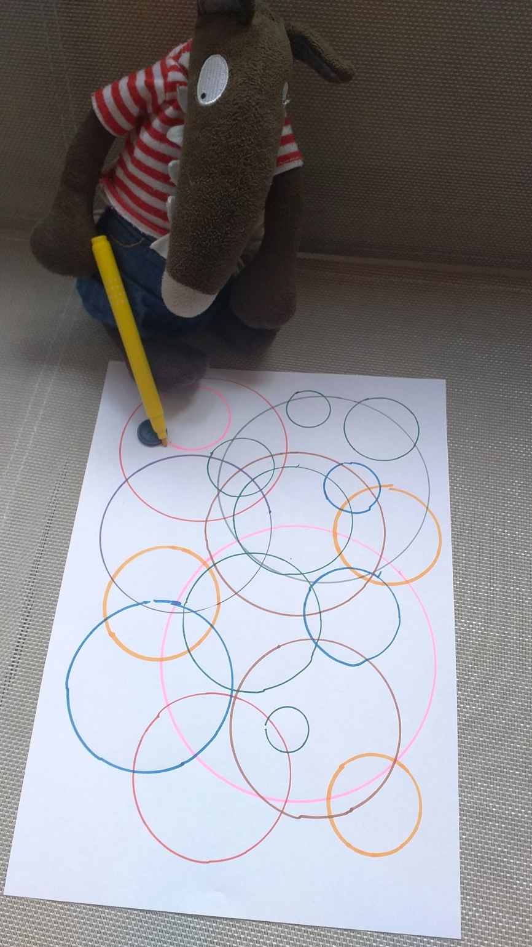
à toi de jouer !
DÉFI

Pour les parents :

Idées d’objets possibles :
tasses, verres, assiettes, couvercles, pots, boites de conserve, boutons, coquetiers, CD, pièce de monnaie...

Aidez le à guider son tracé :
tenir l’objet au début puis avec l’entraînement il vous montrera qu’il peut faire seul.

Merci de m’envoyer la photo du résultat final, je ferai une galerie photo des réalisations.

